SYNIXTOR cortinas corta fuego y humo

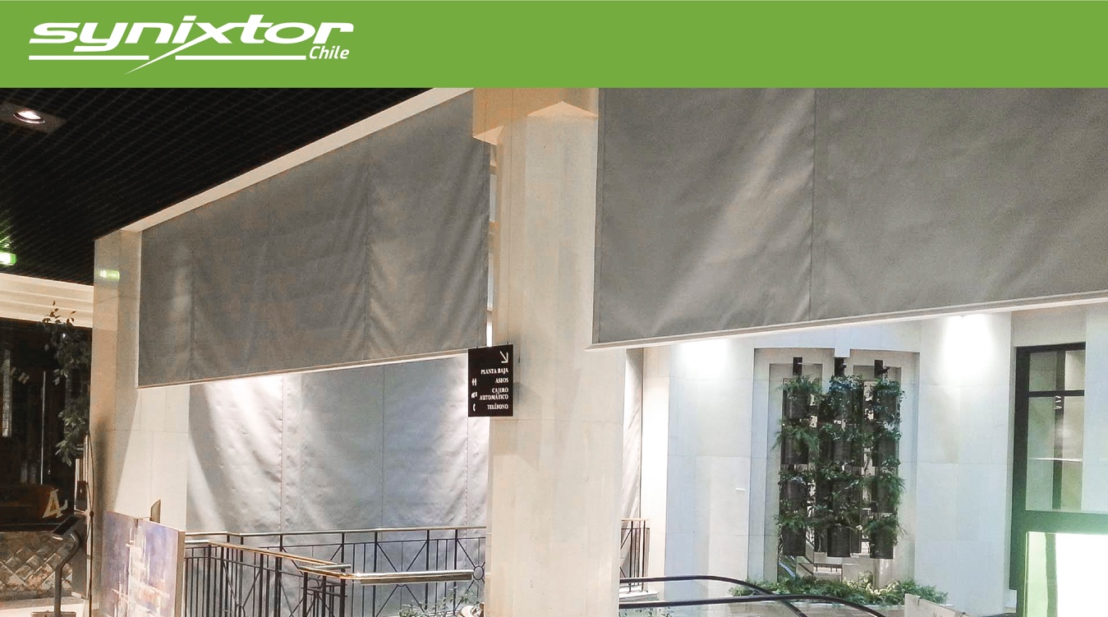
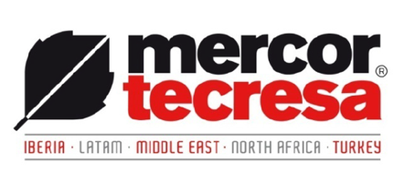
Synixtor ofrece cortinas cortafuego y cortahumo textiles, con variedad de prestaciones de protección, diferentes dimensiones y aplicaciones, con una gran versatilidad y diseño, y sistemas de accionamiento por gravedad y motorizados. Los diferentes grados de clasificación certificada E, EW, EI (con agua) se combinan con los diferentes tejidos disponibles.

En el diseño de un sistema de evacuación de humos es primordial crear una delimitación de los humos y gases que se producen en un incendio y así evitar que se propaguen extendiéndose a otros sectores que hasta ese momento no estaban afectados. Las cortinas contra humo permiten canalizar el humo en una determinada dirección hacia el sistema de evacuación, evitando y retrasando la entrada del mismo en otras áreas que se pueden habilitar como espacios libres de humo.

La instalación del sistema de sectorización de humos tiene que estar certificado, homologado y garantizar una canalización segura. Synixtor cuenta con productos con certificación europea EN de conformidad y ensayos de comportamiento de los sistemas frente al fuego y humo.

La barrera de humos puede ser fija, en la instalación hay elementos que sobresalen y hay que solventar; o automática, hay una necesidad estética de ocultar la barrera y de integrarla en la construcción, desplegándola únicamente en caso de incendio mediante un motor.

Contamos con soluciones para:
- Para canalización de humo, móvil o estática
- Con desarrollo en curva
- Textiles automáticas para el paso de personas
- Para sectorización a la propagación del humo o como barrera cortafuego
- Cortinas cortafuego textiles EI 90 sin toma de agua
- Cortinas cortafuego textiles automáticas
- Cortinas cortafuego textiles automáticas para aberturas en horizontal
- Cortinas cortafuego flexibles en fachadas (en el exterior)
- Compuerta cortafuego para líneas trasportadoras continuas o interrumpidas
- Puertas seccionales cortafuego
- Sistemas y dispositivos de control

Sus ventajas:
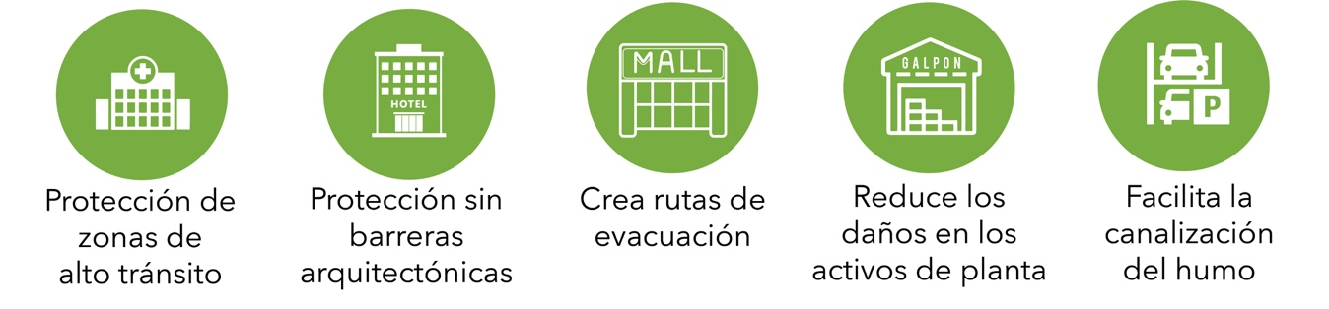

VIDEO ADJUNTO

